**Рисуване**

*Автор: Павлин Пеев*

Дида започнала да рисува дърво. Означила стъблото му с числото 0. От стъблото излизали два клона, които тя означила с естествените числа 1 и 2: най-напред този, който отива наляво, а след това този, който отива надясно. От всеки от новонарисуваните клони отново излизали по два клона. Тя продължила да ги означава със следващите естествени числа, като от ляво надясно най-напред надписвала клоните, които отиват наляво, а след това (пак от ляво надясно) – клоните, които отиват надясно. „Интересно – помислила си тя, – ако нарисувам мно-о-о-о-го високо дърво и си измисля едно естествено число *N*, с кой номер клон от по-долните би бил свързан клон номер *N*? А кои ли номера клони биха излизали от него?“

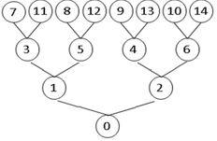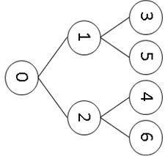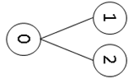

Задоволете любопитството на Дида, като напишете програма **paint**, която отговаря на нейните въпроси.

**Вход**

От стандартния вход се въвежда един ред, който съдържа само естественото число *N*.

**Изход**

Програмата трябва да изведе на стандартния изход два реда. На първия от тях запишете едно цяло число, което е номерът на по-долния клон, свързан с клон номер *N*. На втория запишете две естествени числа, разделени с интервал: номерата на клоните, които излизат от клон номер *N*; първо този, който отива наляво, а след това този, който отива надясно.

**Ограничения**

В 25% от тестовите примери *N*≤100 000.

В 50% от тестовите примери *N*≤10 000 000.

*N* се записва с не повече от 16 десетични цифри.

**Пример**

**Вход**

4

**Изход**

2

9 13